**邏輯設計實驗 - Lab07 2018/05/02 09:10~12:00**

Lab07實習內容：

1. 3-bits RCA (Ripple Carry Adder) 認識教學、實作與評量

◎FA (Full Adder) diagram：p.p.257



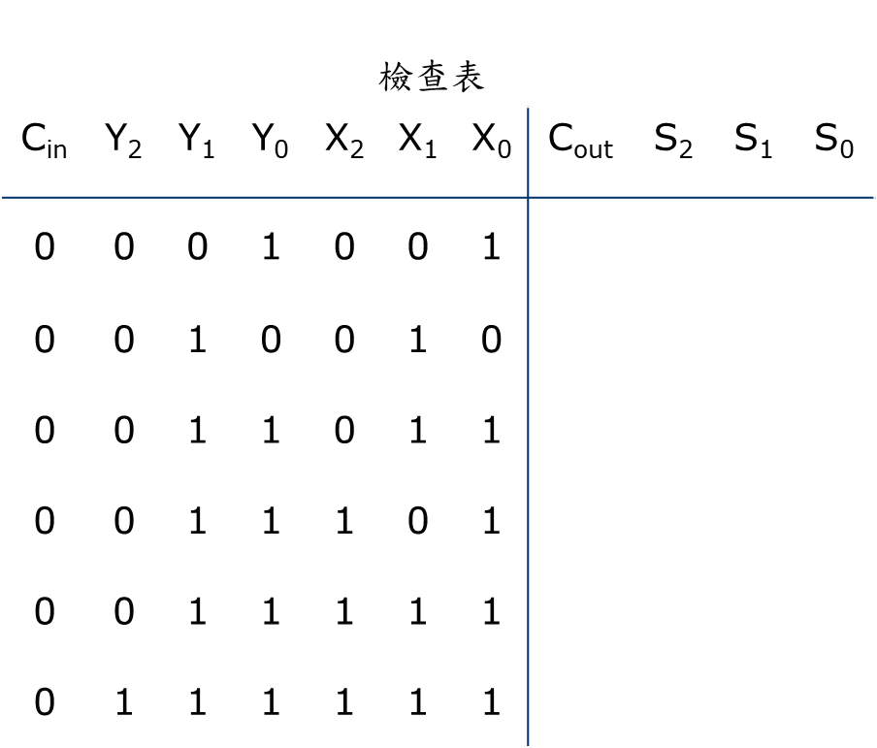

◎TTL IC connection diagram：

XOR2 gate (7486) NAND2 gate (7400)

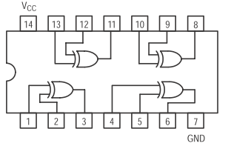 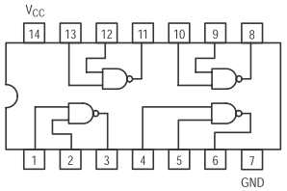

組別:___________

組員:___________ 學號:___________ 分數:___________

組員:___________ 學號:___________ 分數:___________